Консультация для родителей
«ПСИХОЛОГИЧЕСКАЯ БЕЗОПАСНОСТЬ РЕБЕНКА»

Материал подготовлен Пановой Е.В.,
педагогом - психологом МАОУ детский сад №49 «Веселые нотки»

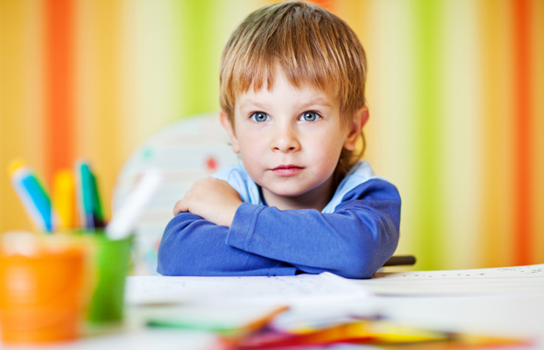

Понятие «психологическая безопасность» чаще всего раскрывается через использование понятий «психическое здоровье» и «угроза». При этом психологическая безопасность трактуется как такое состояние, когда обеспечено успешное психическое развитие ребенка и адекватно отражаются внутренние и внешние угрозы его психическому развитию.
Перечислим признаки, которые могут говорить нам о том, что ребенок находится в состоянии психоэмоционального напряжения.

-беспричинная обидчивости, плаксивость или повышенная агрессивность;
- рассеянность и невнимательность;
- отсутствие уверенности в себе;
- проявление упрямства;
- постоянное сосание соски, пальца;
- нарушение аппетита;
- стремление к уединению;
- игра с половыми органами;
- подергивание плеч, качание головой, дрожание рук;
- снижение массы тела;
- повышенная тревожность;
- недержании мочи;

«ВНЕШНИЕ ИСТОЧНИКИ УГРОЗЫ ПСИХОЛОГИЧЕСКОЙ БЕЗОПАСНОСТИ»
Физические:
- неблагоприятные погодные условия;
- недооценка значения закаливания;
- нерациональность и скудность питания;
- несоблюдение гигиенических требований к содержанию помещений;
- враждебность окружающей ребенка среды, когда ему ограничен доступ к игрушкам, действуют необоснованные запреты.
Социальные:
- манипулирование детьми, наносящее серьезный ущерб позитивному развитию личности;
- межличностные отношения детей с другими детьми;
- интеллектуально-физические и психоэмоциональные перегрузки из-за нерационально построенного режима жизнедеятельности детей;
- неправильная организация общения: преобладание авторитарного стиля;
- отсутствие понятных ребенку правил, регулирующих его поведение в детском обществе.
Семейные:
- сформировавшиеся в результате неправильного воспитания в семье привычки негативного поведения;
- осознание ребенком на фоне других детей своей неуспешности;
- отсутствие автономности (зависимость от взрослых);
- индивидуально-личностные особенности ребенка;
- патология физического развития и др.
Признаки стрессового состояния ребенка при нарушении его психологической безопасности могут проявляться: в трудностях засыпания и беспокойном сне;
чрезмерной усталости после нагрузки, проявлениях раздражения или непослушания.

Умейте понять своего ребенка и помочь ему!

